|  |  |  |  |  |  |
| --- | --- | --- | --- | --- | --- |
| **D:\My Pictures\Tel-U.jpg** | **CODING ON THE SPOT MK IMPLEMENTASI STUKTUR DATA**  **Rabu, 26 April 2017 (200 menit)**  **Tim Dosen: CAH, RIM** | | | | |
| ***= On Site Test, Close Book (including Internet and Electronic Devices) =***  ***= Dilarang keras bekerja sama dan diskusi dengan siapa pun =*** | | | | | |
| **Nama Mahasiswa:**  ……………………………………………… | | **NIM:**  …………………………… | **Kelas:**  …………………… | **Ruang:**  ……………… | **Nilai (Diisi Dosen):** |
| **Salinlah pernyataan berikut:**  *Saya mengerjakan ujian ini dengan jujur dan mandiri. Jika saya melakukan pelanggaran, maka saya bersedia menerima sanksi.* | | | | **Tanda Tangan Mahasiswa:**  ………………………………………………………… | |
| ....................................................................................................  ....................................................................................................  .................................................................................................... | | | |

|  |
| --- |
| **Kompetensi Dasar** |
| Kompetensi Dasar yang akan dicapai oleh mahasiswa dengan mengikuti ujian ini antara lain:   1. KD1: Mahasiswa mampu memahami dan mengimplementasikan konsep Linked list pada pemrograman Java 2. KD2: Mahasiswa mampu memahami dan mengimplementasikan konsep Stack pada pemrograman Java 3. KD3: Mahasiswa mampu memahami dan mengimplementasikan konsep Queue pada pemrograman Java 4. KD4: Mahasiswa mampu memahami dan mengimplementasikan konsep Tree pada pemrograman Java 5. KD5: Mahasiswa mampu memahami dan mengimplementasikan konsep Graph pada pemrograman Java 6. KD6: Mahasiswa mampu memahami dan mengimplementasikan konsep Hash pada pemrograman Java |

|  |
| --- |
| **Peraturan Khusus Ujian MK Implementasi Struktur Data** |
| 1. Anda harus menjawab **SENDIRI** semua pertanyaan di bawah. **DILARANG KERAS** untuk berkomunikasi, bekerjasama, dan meminta bantuan siapapun, melalui media apapun. 2. Gunakan lembar jawaban yang tersedia mulai dari awal s.d halaman terakhir dokumen ini. Jika lembar jawab yang disediakan masih kurang, gunakan halaman kosong di balik setiap lembar soal. **Tidak ada kertas tambahan** untuk menuliskan jawaban Anda. 3. Sifat ujian adalah **tertutup** untuk **media apapun**, seperti buku, catatan, dan komputer/laptop. Semua **perangkat elektronik** juga **tidak boleh** digunakan, seperti kalkulator, handphone, dll. Setiap coretan untuk perhitungan dipersilakan dilakukan di lembar soal maupun jawaban. |

☺ Selamat mengerjakan, semoga sukses dunia dan akhirat. ☺

# Petunjuk Pengerjaan

1. Bacalah soal Coding on The Spot yang diberikan
2. Buka source code soal
3. Pindahkan source code ke dalam project yang telah dibuat (satu project untuk satu soal)
4. Lengkapi source code pada bagian yang diberi komentar “to do”
5. Tambahkan interface jika diperlukan
6. Panggil asisten jika sudah menyelesaikan satu soal (namun, bukan berarti tidak boleh mengerjakan lebih dari satu soal untuk satu waktu)
7. Asisten dapat mengecek apakah soal sudah dikerjakan dengan sempurna. Jika belum, dapat diperbaiki. Namun setelah dua kali perbaikan, soal yang sudah dikerjakan akan langsung dinilai oleh asisten

|  |
| --- |
| Soal |

1. Program 1 adalah program untuk memasukkan data nilai mahasiswa yang terdiri atas NIM, nama dan nilai. Data tersebut disimpan dalam suatu untaian yang diurutkan berdasarkan nilai mahasiswa. Kemudian, nilai terendah akan dikeluarkan dari data, karena mahasiswa yang bersangkutan harus mengulang ujian agar dapat memperoleh nilai yang lebih baik.

Contoh keluaran dapat dilihat pada gambar berikut.

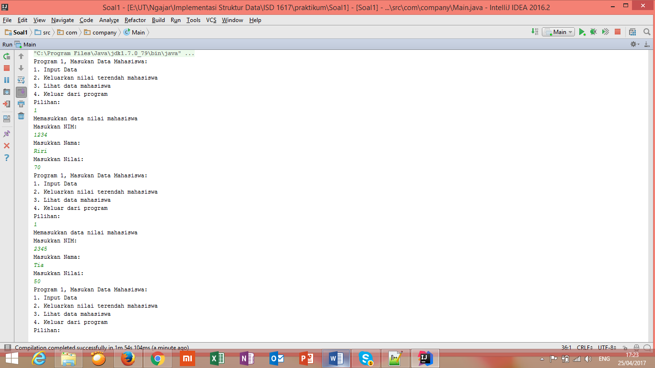

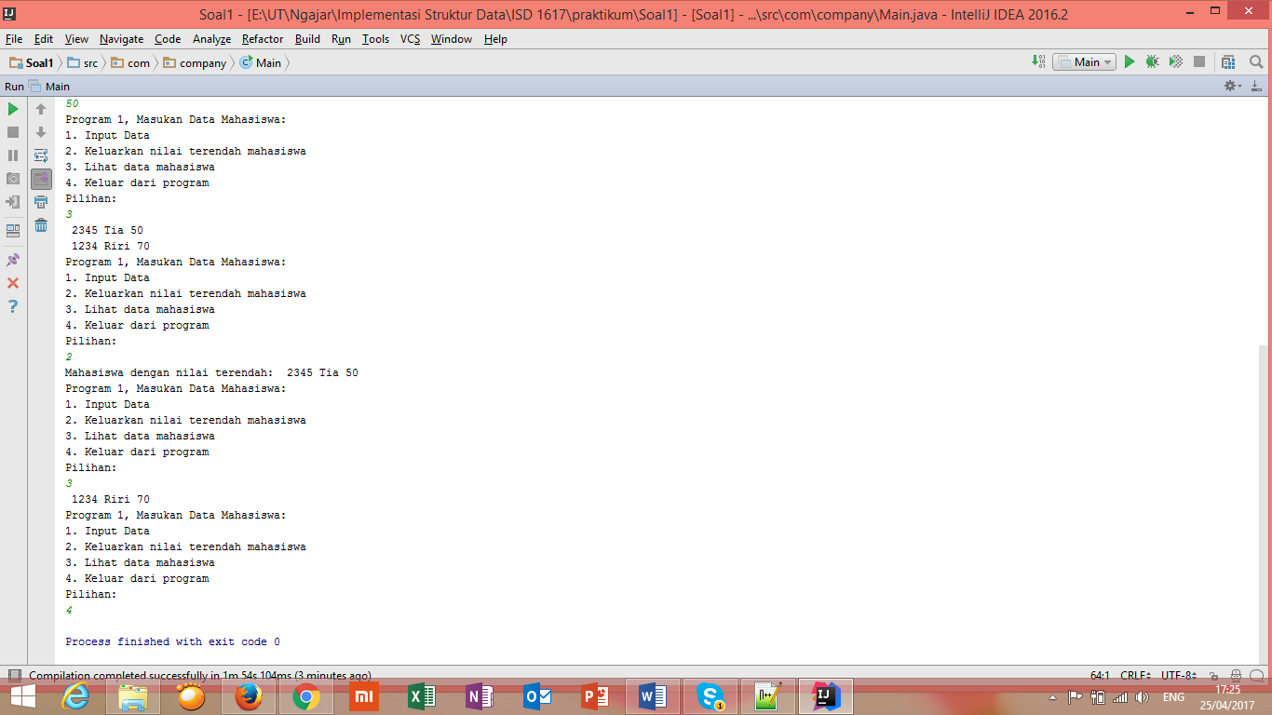

1. Balance Checker adalah kelas yang digunakan untuk mengecek apakah suatu ekspresi matematis memiliki delimiter (pembatas/ tanda kurung) yang seimbang atau tidak. Suatu delimiter dikatakan seimbang jika semua delimiter memiliki pasangan, sebaliknya jika ada delimiter yang tidak berpasangan. Contoh, ekspresi (3+5)*2 merupakan ekspresi yang seimbang, karena tanda kurung yang digunakan berpasangan.

Pengecekan dilakukan dengan memanfaatkan stack, dimana jika ditemukan suatu delimiter pembuka pada ekspresi (misal, tanda ‘{‘ ) akan dimasukkan ke dalam stack, dan jika ditemukan delimiter penutup, delimiter yang ada akan dikeluarkan, dan dibandingkan, apakah berasal dari jenis yang sama atau tidak.

Buatlah program untuk Balance Checker ini. Contoh keluaran dapat dilihat pada gambar di bawah.

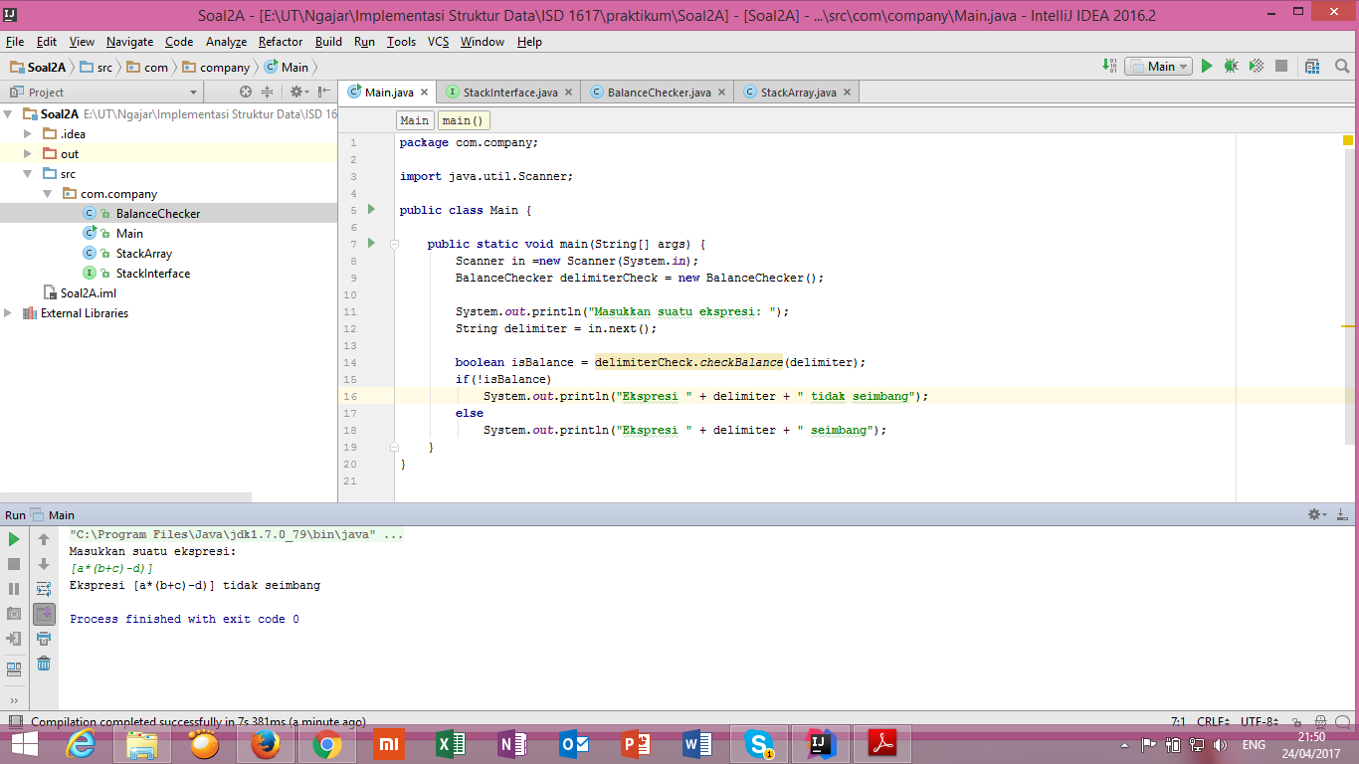

1. Implementasi sederhana dari Binary Search Tree adalah sebuah Kamus Terurut (*Ordered Dictionary*). Dimana setiap entri dari kamus tersebut sudah terurut dalam suatu urutan yang ditentukan. Buatlah sebuah program Kamus terurut yang mengimplementasikan binary search tree.
2. D3iv Air merupakan sebuah perusahaan penerbangan internasional yang melayani berbagai rute antarnegara. Untuk regional Asia Tenggara, D3iv Air melayani penerbangan beberapa kota besar di Asia Tenggara. Pertanggal 26 April melayani penerbangan seperti peta dibawah ini. Buatlah program yang merepresentasikan rute penerbangan dari D3iv Air regional Asia Tenggara.
3. Keluaran berupa semua penerbangan terurut dimulai dari penerbangan pertama hingga penerbangan terakhir.
4. Penerbangan langsung dari kota terdekat. (BFS)

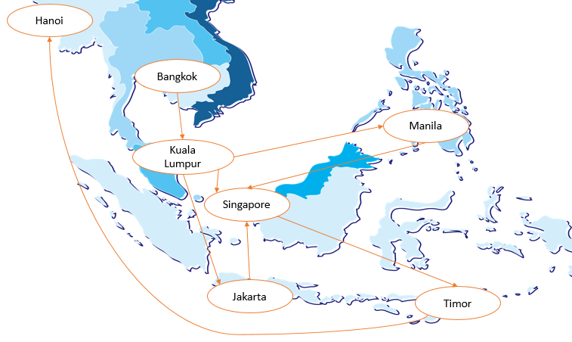

1. Sponge Bob akan menyimpan no kontak telepon dan alamat dari teman-temannya. Agar memudahkan, Sponge Bob menyimpannya dalam suatu hash table. Bantulah Sponge Bob membuat hash table tersebut agar dapat muncul seperti gambar berikut.

